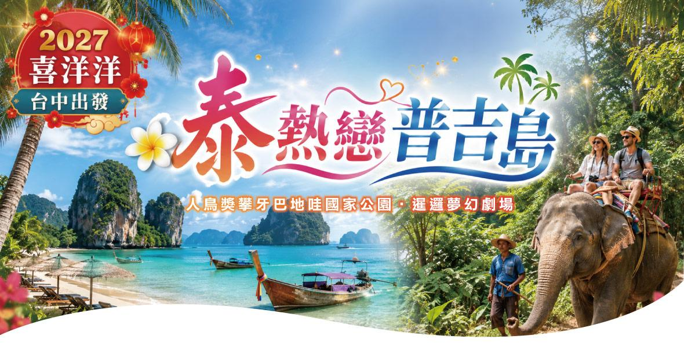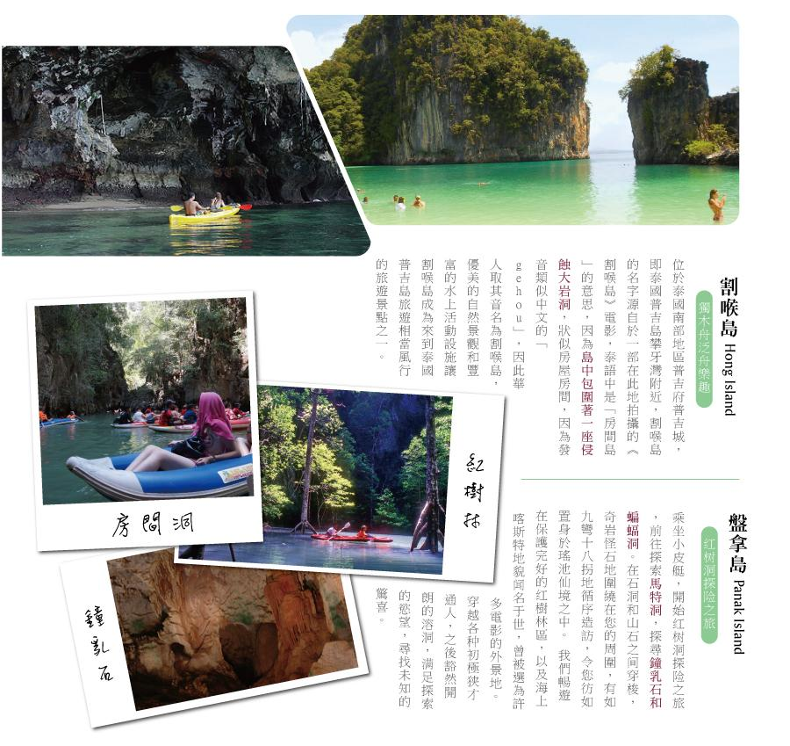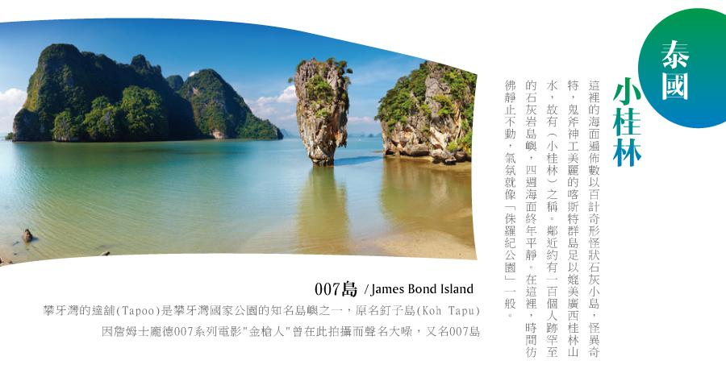
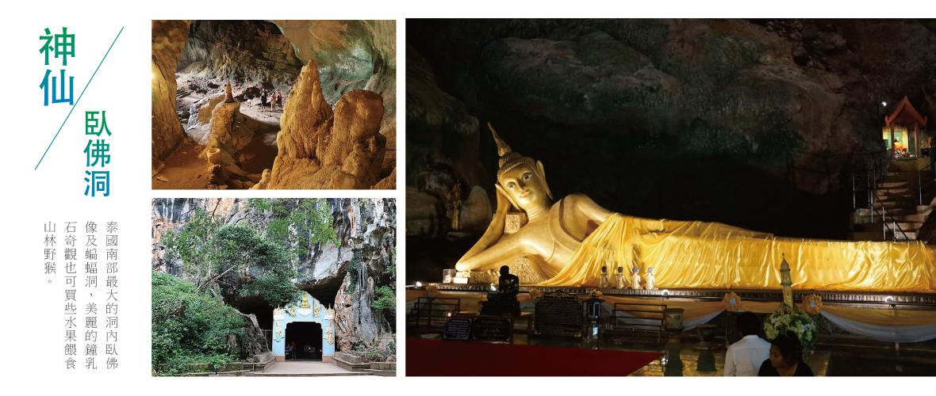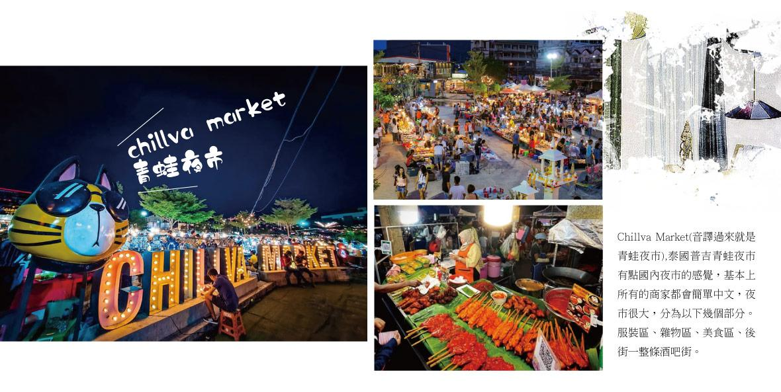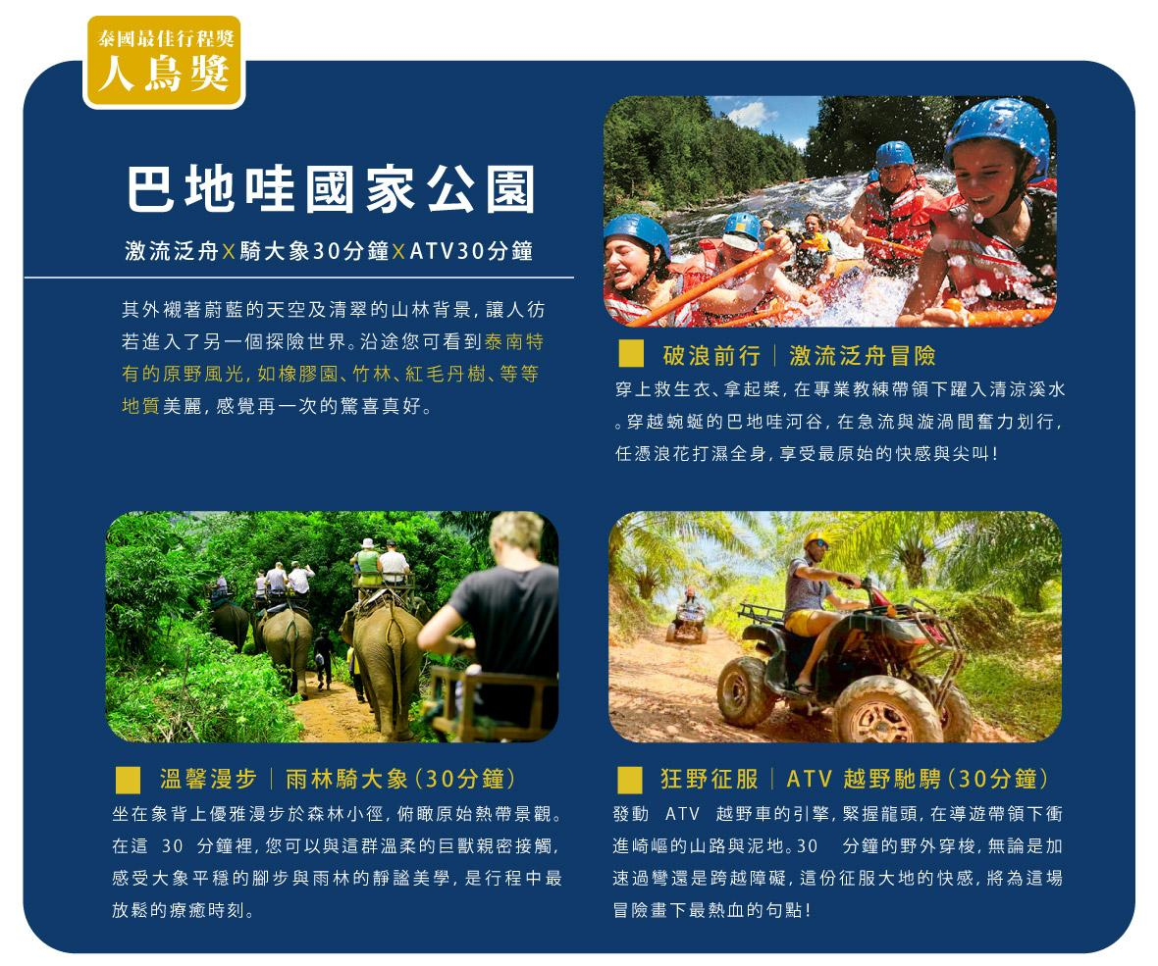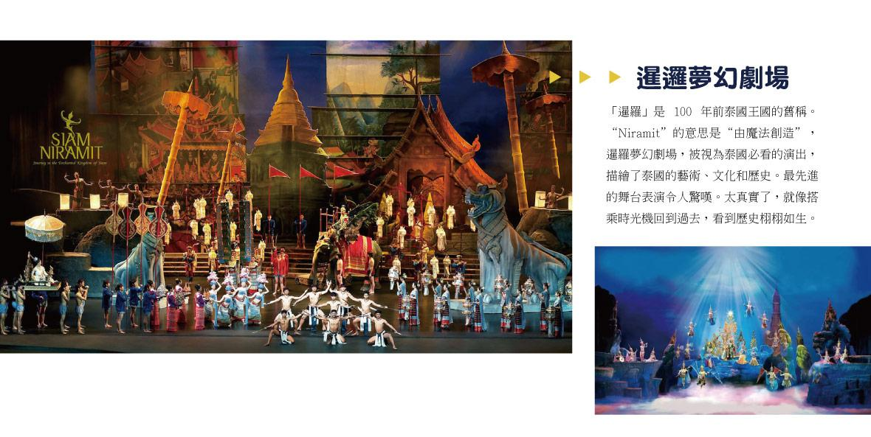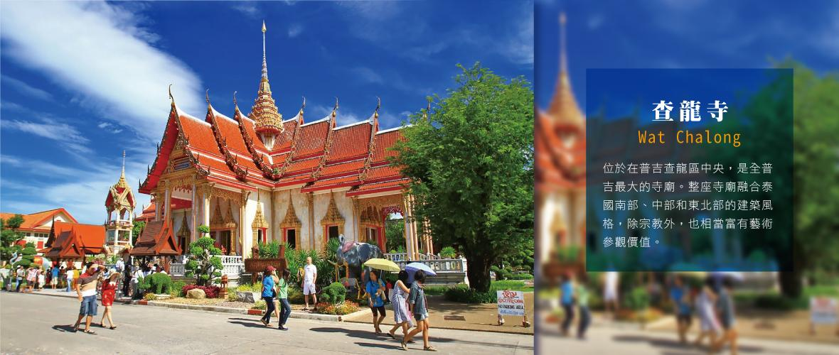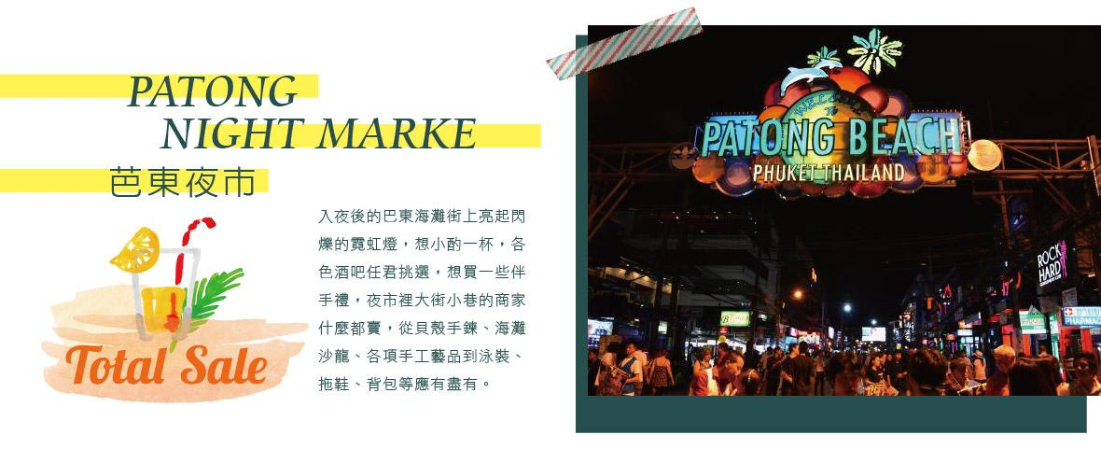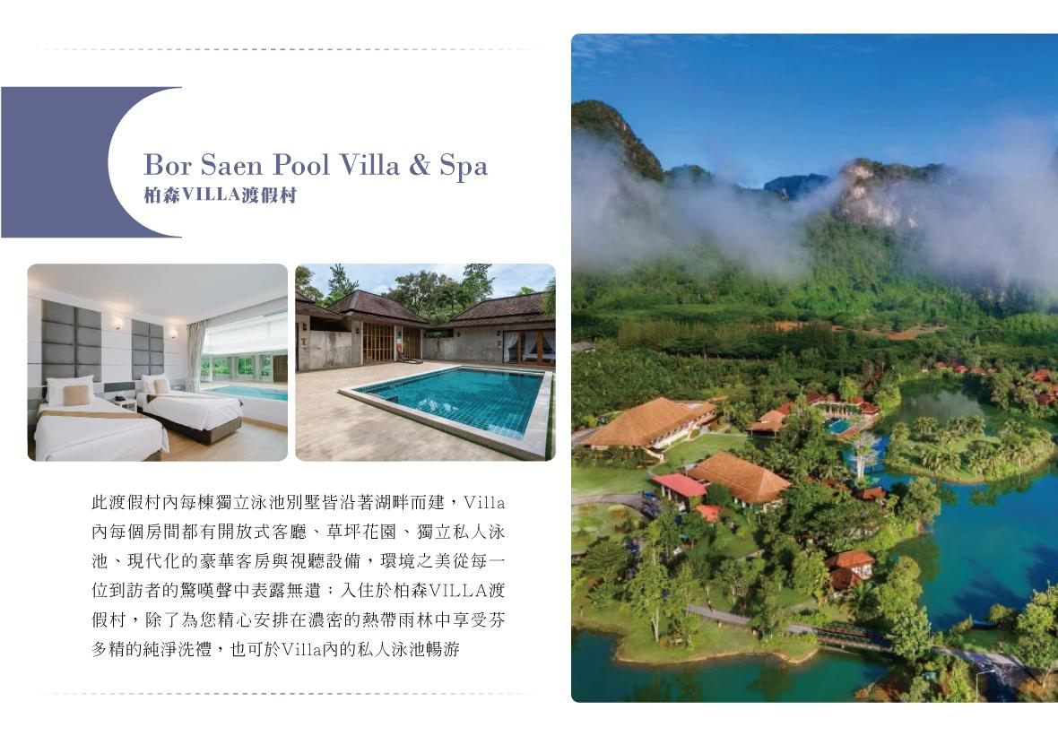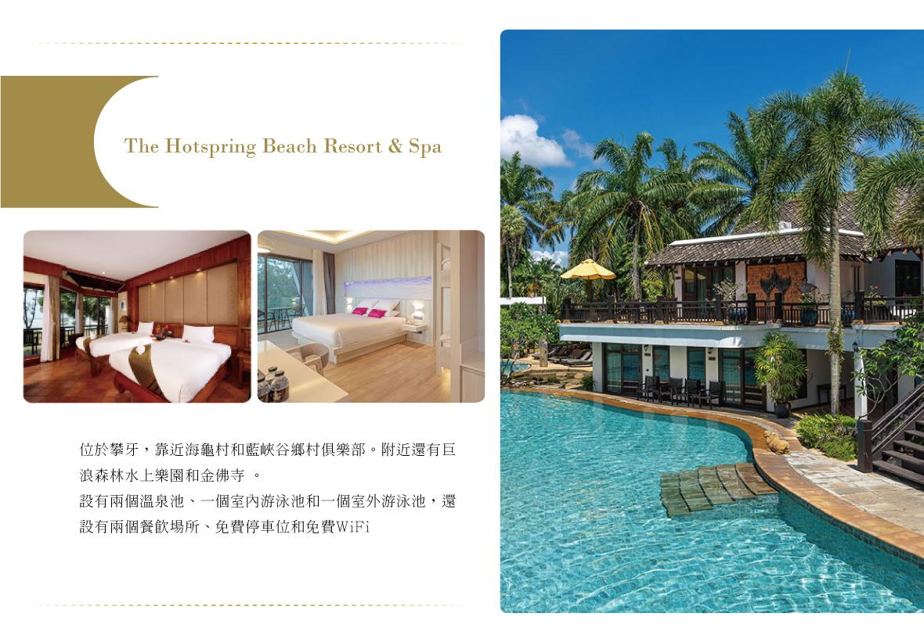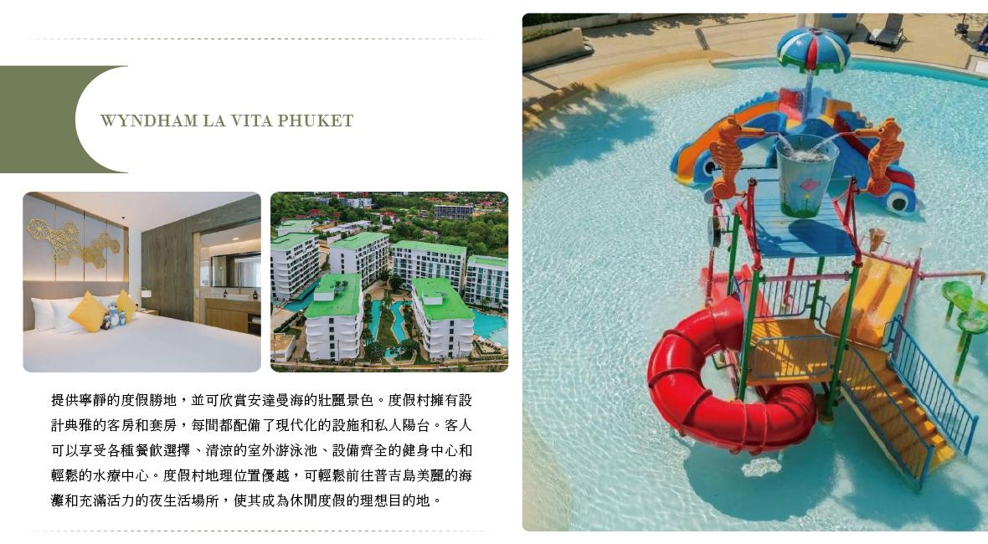
航班時間 :此為預定的航班時間，實際航班以說明會資料的航班編號與飛行時間為準。
天 數 | 航空公司 | 航班編號 | 起飛-抵達城市 | 出發時間 | 抵達時間
第 1 天 | 泰越捷航空 | VZ3775 | 台中清泉崗機場/普吉島 | 11 :35 | 15 : 00
第 5 天 | 泰越捷航空 | VZ3774 | 普吉島/台中清泉崗機場 | 15 :30 | 20 :35

第 1 天 台中清泉崗機場／普吉島→神仙臥佛洞+猴園→辦理飯店入住手續
今日於機場搭乘豪華客機飛往陽光、沙灘、比基尼為代表的泰國綠珍珠─普吉島，潔白的沙灘、藍天、碧海、叢林、主題樂園讓您處處充滿歡樂驚喜，長久以來是歐美人士最愛的渡假天堂。這幾天，暫時放下一切，讓您輕鬆的享受一下這趟愉快的旅程！
【神仙臥佛洞】
泰國攀牙神仙臥佛洞(Buddha Cave, Wat Tham Suwan Khuna Phang Nga)被僧人發現於十七世紀，一面山壁上刻有許多泰國皇家簽印，詳細記錄從拉瑪五世皇、七世皇到現今在位的拉瑪九世皇及各世皇后到訪的日期與時間，地理與歷史價值絕非言語所能形容。不同於在海上欣賞溶蝕地形(又稱喀斯特地形Karst Topography)與鐘乳石洞，這裡因造山運動而被隆起的鐘乳石洞群，鬼斧神工的奇景同樣令人印象深刻。入口一座約四十公尺長、20公尺寬的鐘乳石洞，洞裡安奉一尊15公尺長金色臥佛，是泰國南部最大的洞窟臥佛像。
【猴園】
外面猴子群聚，各個看起來都很可愛活潑，大家可跟攤販購買食物餵養猴子。
住宿：Bor Saen Pool Villa & Spa 或The Hotspring Beach Resort & Spa或同等級旅館
早餐X：XXX | 中餐O：享用機上餐 | 晚餐O：必比登推介-米其林 Ta Tuay THB450

第 2 天 泰國最佳行程人鳥獎:攀牙巴地哇國家公園~激流泛舟+騎大象30分鐘+ATV越野車體驗30分鐘→享受渡假村設施
【攀牙巴地哇國家公園激流泛舟】『巴地哇國家野生動物保護區』
這裡泛舟河流屬坡度大、河道淺窄的小型溪流，二是利用水霸蓄水，定時放水製造山洪爆發，利用大水衝入河道的激流進行泛舟。其外襯著蔚藍的天空及清翠的山林背景，讓人彷若進入了另一個探險世界。沿途您可看到泰南特有的原野風光，如橡膠園、竹林、紅毛丹樹、等等地質美麗，感覺再一次的驚喜真好。隨後此處主人熱情邀請您前往豪華泰式屋參觀並稍作休息，準備展開探險之旅，這前所未有的感受會讓您大呼過癮，嘆造物者之神奇。感受大自然SPA的洗禮!在休息區穿好救生衣，戴上安全帽前往上游準備展開叢林激流泛舟探險!絕對讓你回味無窮!玩了還想在玩!(我們有合格的救生員於船上幫你控制船的安全與穩定性)!各位勇士們征服大自然後。 ※註:參加水上活動敬請穿著救生衣，敬請務必配合。
【叢林騎大象30分鐘+ATV越野車體驗30分鐘】
在原始叢林中乘坐大象漫步，體驗泰國傳統交通方式；接著換乘ATV越野車，馳騁於山林小徑，感受速度與大自然的雙重刺激，是難得的獨特叢林體驗。
【享受渡假村設施】
傍晚返回飯店，讓您可在飯店內享受飯店內多樣貼心設施—戶外天然溫泉池、室內泳池、健身房、撞球室、網球場…等。隨心所欲的幸福～頂級奢華裡，有著深度與謙遜的美與堅持。真正的渡假慢遊觀，除了要放慢腳步之外，最重要的就是思考和觀己..可以透過旅遊更了解自己..像是心靈的旅行..尋回一個人最原始可貴的思考和感受能力。
住宿：Bor Saen Pool Villa & Spa 或The Hotspring Beach Resort & Spa或同等級旅館
早餐O：飯店內用 | 中餐O：泛舟叢林餐 | 晚餐O：飯店內海景風味晚餐 THB550

第 3 天 攀牙灣(搭乘長尾船欣賞海上桂林)→割喉群島泛舟(電影割喉島取景地)→007島(詹姆士龐德島造訪007電影場景)→暹邏夢幻劇場Siam Niramit Phuket + 泰國村
【攀牙灣-搭乘長尾船欣賞海上桂林】
攀牙府一處長400公里的海灣，接臨安達曼海，西南方為普吉，屬於泰國南方馬來半島的一部分，自1981年以來，大部分的海灣列屬於攀牙園家公園管理。溼地區受到國際生態保育的溼地公約所保護。攀牙灣是一處擁有42個小島的灣，包括淺水海域和潮間帶森林溼地，在攀牙灣可見到28種紅樹林和海草床及珊瑚礁。※註:參加海上活動敬請穿著救生衣，敬請務必配合。
【割喉群島+海上泛舟~電影割喉島取景地】
源自於一部在此地拍攝的《割喉島》電影，泰語中是房間島的意思，因為島中包圍著一座侵蝕大岩洞，其形狀似房屋房間，因為發音類似中文的gehou，因此華人取其音名為割喉島。由長尾船載送到水屋平台後換裝完，由教練指導划舟技巧後，主要由教練控制，讓您輕鬆體驗海上泛舟的樂趣，也讓您在這個美麗的群島中暢遊40~60分鐘的海上泛舟奇遇。※註:參加海上活動敬請穿著救生衣，敬請務必配合。
【007島-詹姆士龐德島】
造訪007電影場景攀牙灣的達舖是攀牙灣國家公園的知名島嶼之一，它是因為詹姆士·龐德電影金槍人(1974年上映)曾在此拍攝而聞名，因此達舖島又名叫007島，在此之後1997年的詹姆士龐德電影明日帝國亦選在此處拍攝。攀牙美麗多變的風景每年都吸引著許多遊客，而古老的錫礦小鎮的復古魅力則營造出美好的鄉村氛圍。※註:參加海上活動敬請穿著救生衣，敬請務必配合。
【暹邏夢幻劇場Siam Niramit Phuket & 泰國村】
「暹邏」是100年前泰國王國的舊稱。"Niramit"的意思是"由魔法創造"，暹羅夢幻劇場，被視為泰國必看的演出，描繪了泰國的藝術、文化和歷史。最先進的舞台表演令人驚嘆。太真實了，就像搭乘時光機回到過去，看到歷史栩栩如生。舞台寬65米，深40米，高10米，有100名表演者和500套服裝。超過100個美麗的佈景和藝術背景讓每個場景都如此真實。許多特效會創造樂趣和驚喜。此外，我們提供包含晚餐的方案，供您盡情品嚐各種豐盛的泰國和國際美食，當然還包括素食和清真食品。另外泰國民俗文化村也是開演前不可錯過的景區，園區所規畫的民俗文化村，裡面充滿各式各族道地建築與文化與風土民情，非常好逛好拍。
住宿：Wyndham La Vita Phuket 或 Laya Resort Phuket Island 或 普吉皇家酒店 Royal Phuket City Hotel 或同級
早餐O：飯店內用 | 中餐O：回教村風味餐 THB320 | 晚餐O：暹邏劇場自助餐+泰式小吃 THB650

第 4 天 查龍寺→乳膠睡眠博物館→探索普吉老城區、百年老屋→The Beauty泰式舒活Spa 90分鐘→青蛙夜市
【查龍寺(Wat Chalong)】
在當地享譽盛名，據說非常之靈驗，受普吉居民尊重，香火鼎盛，尤其是在1876年，有兩位查龍寺高僧帶領當地居民對抗當地黑勢力，以及高明的草藥醫療。普吉查龍寺供奉著108尊金佛像，全寺最高的建築為一座高約61.4公尺的寶塔(Chedi)，佛塔一共分為三層，第一層供奉著姿態各不相同的八尊佛像，分別供週一至周日出生的人（週三有二尊佛像），根據自己的出生日來參拜。第二層供奉著漢白玉的佛像，第三層也就是頂層，供奉著由斯里蘭卡帶過來的佛教聖物—「佛骨舍利」。另外在寶塔的天花板和牆上都有壁畫展現佛陀的故事，也是泰南第一個擁有佛骨舍利的佛寺。
【乳膠睡眠博物館】
除展示自古以來人類的起居的睡眠方式外，館內也有讓旅客參觀購物中心，例如乳膠枕頭/床墊，經久耐用，無毒，放鬆頸肩部肌肉、血管，給予頸部和頭部最好的睡眠支撐，促進睡眠，提高睡眠質量，還可以防蟎抗菌，滿足不同體重人群的需要，緩衝人體壓力，良好的支撐力能夠適應各種睡姿等多種產品可供選購。
【探索普吉老城區、觀百年老屋展館】
這裡是普吉最重要的文化根源，曾吸引馬來西亞人、阿拉伯人、緬甸人、暹羅人、福建人、葡萄牙人前來開採。到了19世紀，馬來西亞檳城的華人大量來此從事採礦，普吉老城因而繁榮，多元融合的文化表現在建築、服飾、飲食與生活上，形成今日的普吉老城。普吉老城故事主要圍繞在6條老街上，這裏有很多當地小吃店、小型咖啡館和餐廳。走在老街上，您會看到兩旁有許多中葡混合建築的店屋，色彩繽紛的小店，許多地道好吃的泰式餐廳。美麗建築也成為熱門拍照景點，獨特的普吉美食也吸引許多遊客。
【The Beauty泰式舒活Spa 90分鐘(精油按摩60分鐘+蒸氣或烤箱+養生茶)】
用天然植物萃取之成分所製精油按摩全身，藉由按摩充分使身體吸收百草精油達到肌肉筋骨放鬆消除疲勞放鬆心情的效果，更可讓您血液通暢且軟化角質以達到養顏美容、舒筋活骨、幫助血液循環，讓您短時間內消除身心疲勞以達身心舒暢，心靈解放的目的，讓各位貴賓體驗絕對正宗的泰國式SPA，徹底的解放自我。
※按摩師小費:100THB/人。
※敬請注意：16歲以下孩童，恕無法體驗泰式指壓(亦無其他活動取代)，敬請見諒。
【Chillva Market青蛙夜市】
Chillva Market(音譯過來就是青蛙夜市),泰國普吉青蛙夜市有點國內夜市的感覺，基本上所有的商家都會説簡單中文，夜市很大，分為以下幾個部分。服裝區、雜物區、美食區、後街一整條酒吧街。美食眾多，環境乾淨。在這裡您也可以找到網紅跳跳蝦、香煎椰子糕、烤水母串、泰國牛奶、烤魷魚串、小鳳梨等等當地特色小吃；不定時還有現場演唱，邊享受美食邊聽演奏，也是另一番滋味。
住宿：Wyndham La Vita Phuket 或Laya Resort Phuket Island 或Royal Phuket City Hotel或同等級旅館
早餐O：飯店內用 | 中餐O：皇帝宴中式料理 THB350 | 晚餐O：為方便逛街 敬請自理

第 5 天 BIG C大賣場(12點出發前往機場)→普吉島／台中清泉崗機場
【最好買~泰國的家樂福 BIG C】
Big C之於泰國，就等同於家樂福之於台灣、樂天之於韓國！他是一間在全泰國擁有上千間分店的超商，裡面可以買到好多好道地的零食、即食麵、小點心等等。保養彩妝除了日韓法國外，泰國的彩妝也是很多人血拼清單上的頭幾名。除了一些國際大牌像是L'oréal價格比香港、台灣友善、買多了還能退稅外，這裡也有不少當地品牌可以考慮喔！藥妝部分，像是血拼時逛到累時可以用的痠痛藥膏、遇到蚊子的時候可以抹的草藥膏跟防蚊液、想睡時可以聞一口的薄荷吸鼻劑、萬用的臥佛牌青草藥膏等等，可以到這裡的藥妝尋寶喔！
【開心回程】收拾起悸動的心，我們將為連日來的興奮與刺激畫下完美句點。整理好行李與滿滿的回憶前往機場，帶著度假後的愉悅心情踏上歸途。別忘了將這趟泰國普吉之行的美好點滴收藏在心底。祝福大家旅途平安，期待與您再次相會！
住宿：溫暖的家
早餐O：飯店內用 | 中餐O：飛天龍蝦將軍麵+火山排骨 500/人 | 晚餐O：享用機上餐
【本行程之各項內容及價格因季節、氣候等其他因素而有所變動，請依出發前說明會資料為主，不另行通知】

